**Дата:** 17.05.2022**. Клас:** 4-А  **Вчитель:** Мугак Н.І.

**Урок:** математика

**Тема. Заповнення даних таблиці методом випробовування. Складання та розв’язування рівнянь на основі заданих умов. Розв’язування задач вивчених видів. Обчислення виразів.**

**Мета**: вчити розв’язувати задачі ; удосконалювати обчислювальні навички, розвивати вміння обчислювати вирази на дії різного ступеня з використанням таблиці множення та ділення; виховувати любов до математики.

**Обладнання**: презентація.

**Хід уроку**

**І. Організація класу.**

Створення позитивного психологічного клімату класу.

**ІІ. Актуалізація опорних знань.**

1. Усний рахунок.

2. Каліграфічна хвилинка.

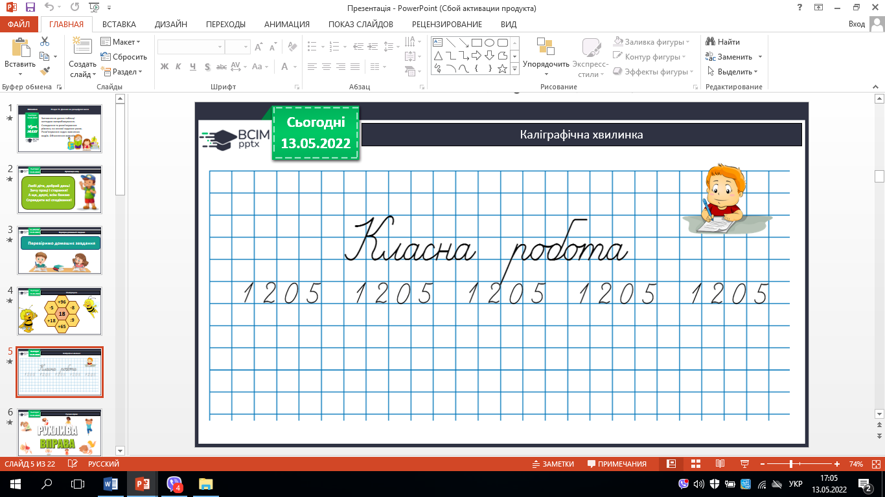

**ІІІ. Вивчення нового матеріалу.**

**1. Робота за підручником с. 121 – 122.**

**№ 713.** Обчисли.

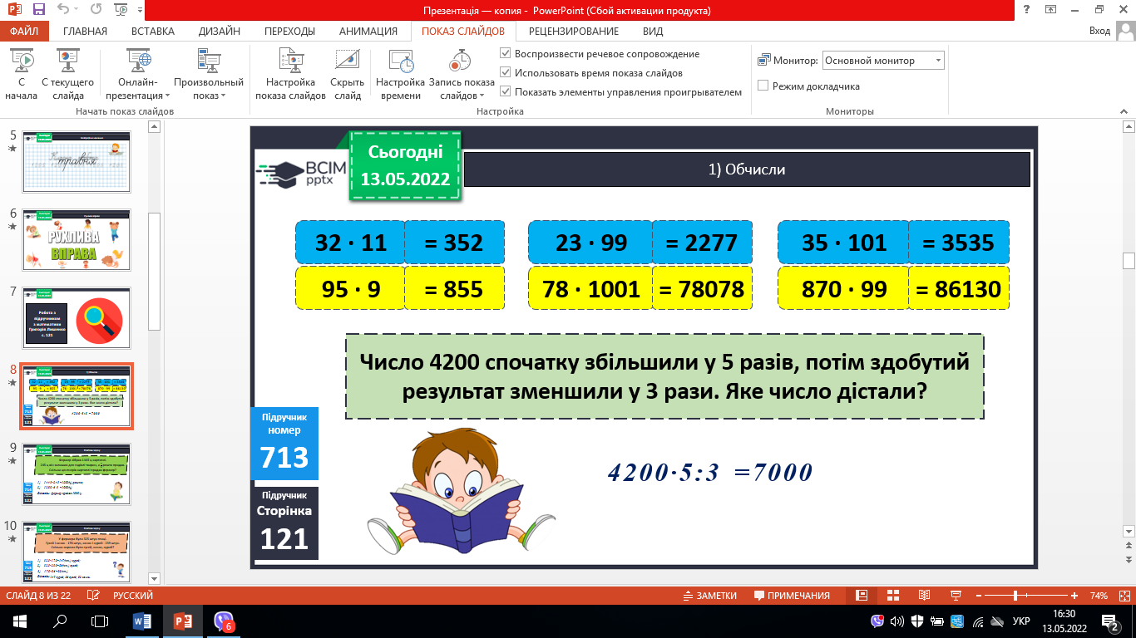



**№ 714.** Розв’яжи задачу.

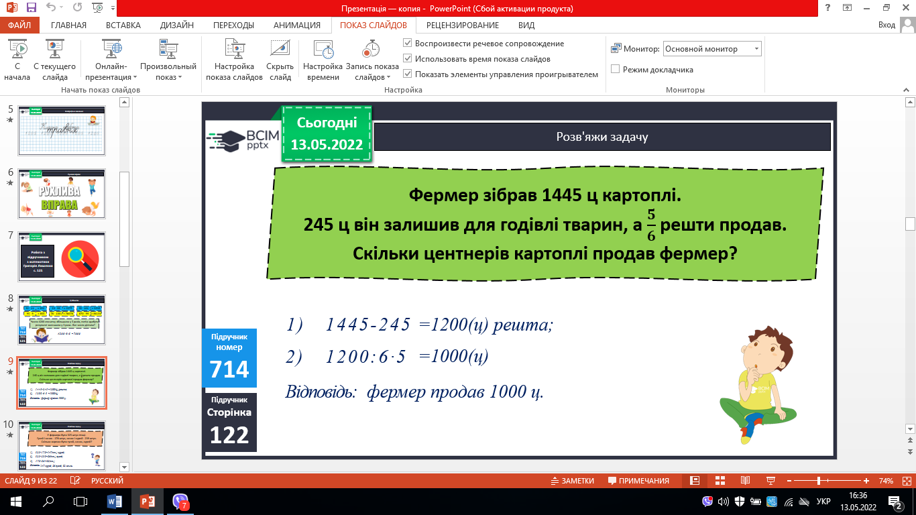

**№ 715.** Розв’яжи задачу.

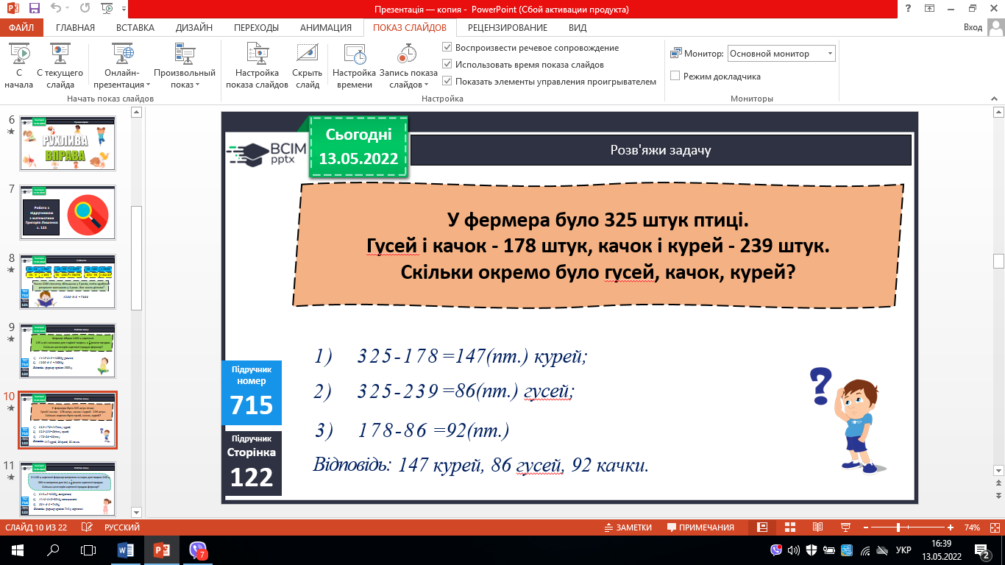

**№ 717.** Заповни пропуски таблиці.

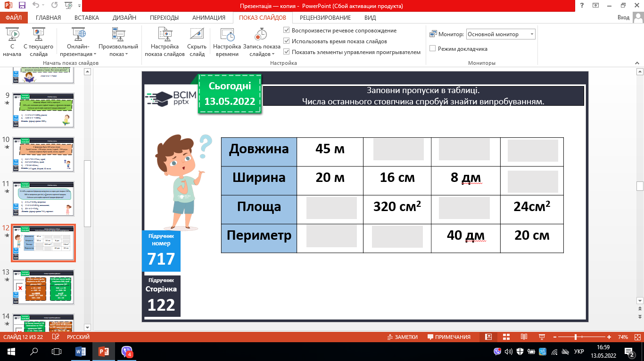

**ІV. Закріплення вивченого.**

**№ 720.** Обчисли.

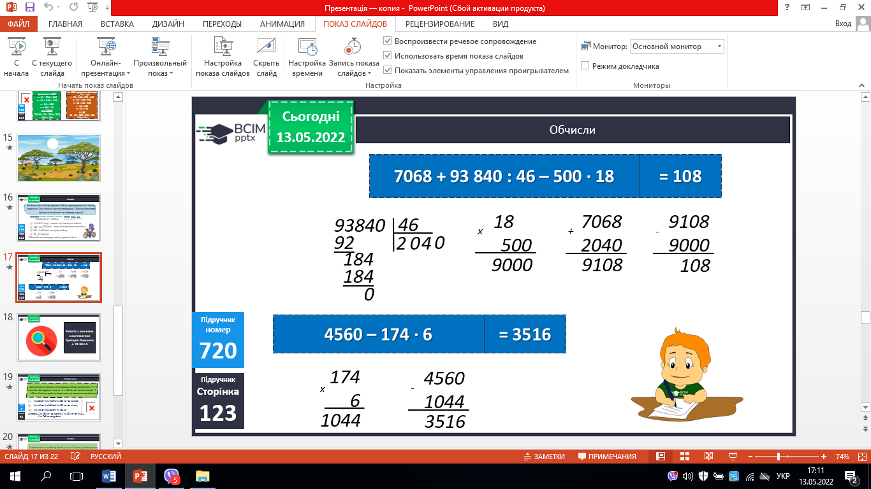

**№718.** Склади та розв’яжи рівняння. 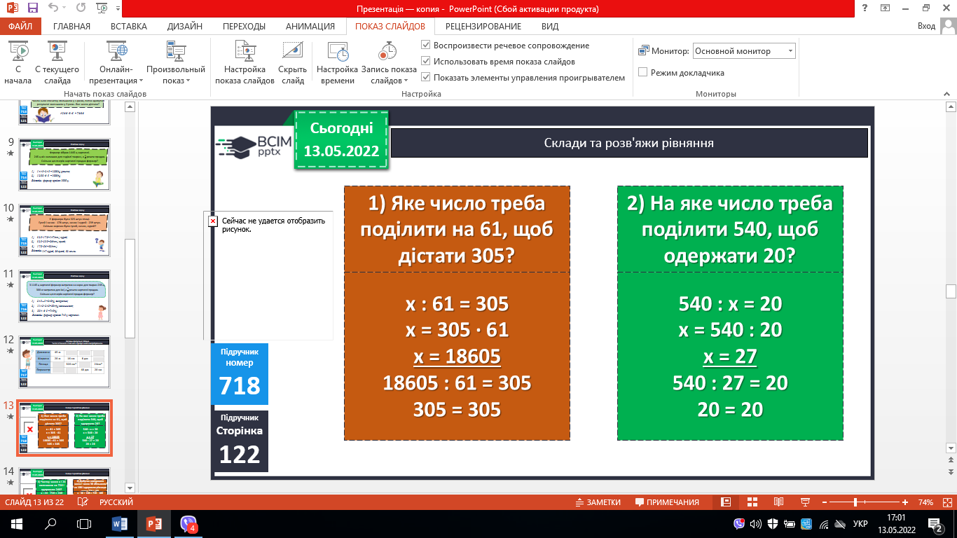

**V. Підсумок.**

1. Домашнє завдання.

***С. 123, № 721, №720 (4560 – 174 · 6)***

***Роботи надішли на Human.***